María Benita Arias (1822-1894)

Siervas de Jesús Sacramentado

http://www.csel.com/sjs/fundadora.htm
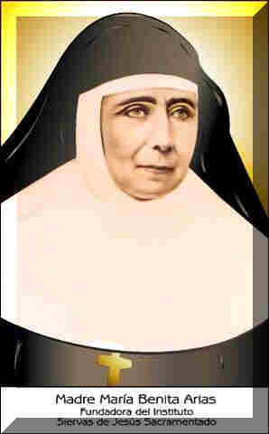

Nació el 3 de abril de 1822, en La Carlota (Pcia. de Córdoba). Fue bautizada el 30 de mayo del mismo año en la Capilla local. Es descendiente directa del fundador de Bs. As. y Santa Fe, Don Juan de Garay, del fundador de Córdoba, Jerónimo Luis de Cabrera y del gobernador del Río de La Plata, Hernandarias de Saavedra.
Deseando consagrarse a Dios ingresó a los dieciocho años de edad como “Beata” en la Santa Casa de Ejercicios de Buenos Aires, donde permaneció 30 años. Allí recibió la inspiración de fundar una Congregación Religiosa para la Adoración de Jesús en la Eucaristía y el Servicio de la Iglesia y de la Sociedad; acogió en su casa a niñas huérfanas y desamparadas, brindándoles todo aquello que remediara sus necesidades básicas.
Ante las dificultades que surgieron para llevar a cabo la Fundación, viajó a Roma donde el Papa Pío IX la recibió, aconsejó y animó. Luego peregrinó a Tierra Santa, a fines de 1870 y principios de 1871.
El 21 de noviembre de 1876 fundó el Instituto de las “Siervas de Jesús Sacramentado”.
La actividad apostólica de la Congregación se desarrolla en Colegios, Hospitales, Hogares para niños/as, Guarderías, Promoción Social, Parroquias, Casa de Ejercicios Espirituales, en los siguientes países: Argentina, Paraguay, Uruguay y España, siguiendo el consejo de la M. Benita: “Hagan todo el bien posible”.
La Madre Benita falleció el 25 de septiembre de 1894, y sus restos mortales descansan en la cripta del templo Jesús sacramentado en la ciudad de Bs.As.
Congregación religiosa con espiritualidad eucarística que nació hace 137 años.
Nos dedicamos a la formación integral de la niñez y juventud, especialmente entre los pobres. Asistimos a los enfermos. Trabajamos en los Ejercicios Espirituales.* Difundimos en Evangelio. *Catequizamos.
*Trabajamos en las misiones.Somos Instituto religioso de vida apostólica, de derecho pontificio, dedicado a la adoración y al servicio de Cristo.
--> Practicamos la adoración perpetua, con espíritu de sacrificio y reparación.
--> Promovemos el culto del Misterio Eucarístico.
--> Servimos a nuestros hermanos, especialmente a los más pobres, a fin de que la Eucaristía sea el centro de sus vidas....
Nuestra vocación nos lleva a una adoración constante del Dios oculto, que se nos manifiesta por la fe. Ha de ser pobre, silenciosa y eucarística.
* Pobre: en el despojo total de quién se entrega sin reservas.
* Silenciosa: en el anonadamiento de una vida entregada por completo a la extensión del Reino.
* Eucarística: en una gozosa acción de gracias.

